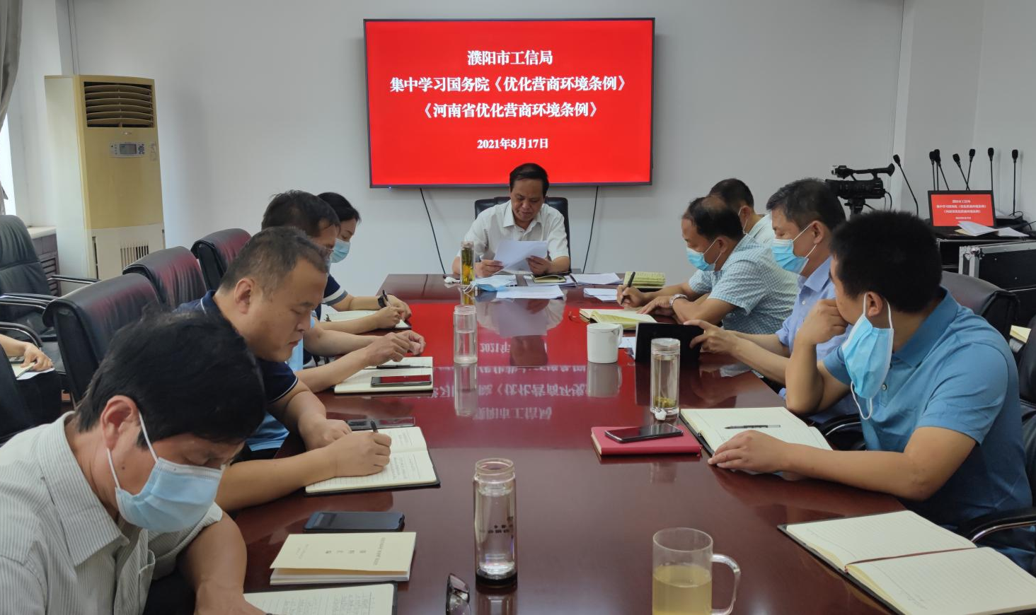
市工信局集中学习国务院《优化营商环境条例》《河南省优化营商环境条例》

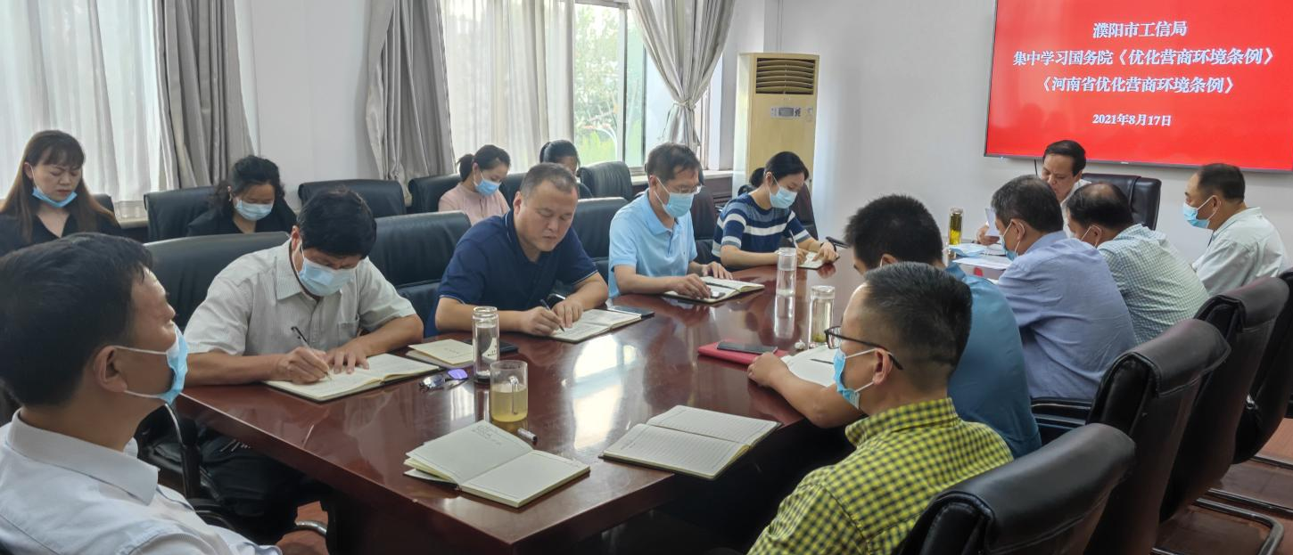

为进一步提升政务服务水平，持续优化营商环境，8月17日，市工信局组织干部职工集中学习国务院《优化营商环境条例》和《河南省优化营商环境条例》。学习由局长薛炳海领学，全体干部职工参加。
会议指出，法治是最好的营商环境。国务院制定专门行政法规保障和推进营商环境建设，是深化改革开放、促进公平竞争、增强市场活力和经济内生动力、推动高质量发展的重要举措。
会议强调，《条例》最重要最核心的意义，就是从制度层面为优化营商环境提供更加有力的保障和支撑，工信部门要积极营造稳定公平透明的营商环境，为全面推进工信事业向前发展保驾护航。

2021年8月17日

